Ludwigsburg, 01.08.2025
PRESSEERKLÄRUNG

Gelungenes Einweihungsfest im JägerhofQuartier
Ministerin Razavi übergibt 1,9 Mio. Euro Städtebauförderung
Mit einem bunten Fest hat die Wohnungsbau Ludwigsburg (WBL) am Donnerstag die Eröffnung des JägerhofQuartiers gefeiert – gemeinsam mit vielen Gästen aus Nachbarschaft, Stadtgesellschaft und Politik. Höhepunkt war der Besuch von Nicole Razavi MdL, Ministerin für Landesentwicklung und Wohnen Baden-Württemberg, die einen symbolischen Förderscheck über 1,9 Mio. Euro übergab – davon 900.000 Euro für das JägerhofQuartier. Auch Oberbürgermeister Dr. Matthias Knecht und WBL-Geschäftsführer Andreas Veit würdigten das Quartier als gelungenes Beispiel für gemeinschaftliche Stadtentwicklung, bezahlbaren Wohnraum und verantwortungsvollen Umgang mit historischer Bausubstanz.
Das JägerhofQuartier als Meilenstein der Stadtentwicklung
Nach einer lebendigen Tanzshow durch die jungen Tänzerinnen und Tänzer des 1. Tanzclubs Ludwigsburg trat Ministerin Razavi ans Rednerpult und zeigte sich beeindruckt vom neuen Quartier und lobte die Stadt Ludwigsburg und die Wohnungsbau Ludwigsburg als verlässliche Partner: „Wir alle müssen unseren Beitrag leisten, wenn es um bezahlbaren Wohnraum geht, und man kann sagen: Ludwigsburg liefert.“ Das JägerhofQuartier, das auch dank der Städtebauförderung entstehen konnte, nannte sie einen Meilenstein für die Stadtentwicklung.
Dabei unterstrich die Ministerin die Bedeutung solcher Projekte für die lokale Wirtschaft: „Bezahlbarer Wohnraum ist ein entscheidender Faktor, damit Unternehmen Fachkräfte gewinnen und binden können – ein wichtiger Baustein für eine zukunftsfähige Region.“
Umfangreiche Förderung sichert erfolgreiche Quartiersentwicklung
Insgesamt flossen rund 3,6 Millionen Euro Städtebaufördermittel in das JägerhofQuartier – 2,7 Millionen Euro aus früheren Förderperioden und 900.000 Euro aus der aktuellen Förderung, die Ministerin Razavi mit einem symbolischen Scheck an Oberbürgermeister Dr. Matthias Knecht und WBL-Chef Andreas Veit übergab.
Knecht betonte den Bedarf nach sozialem, preisgedämpftem Wohnraum und bedankte sich herzlich für die Unterstützung: „Es ist ein wunderbarer Moment für die Stadt Ludwigsburg. Wir sind stolz, dass die Wohnungsbau Ludwigsburg das Projekt auf den Weg gebracht hat, das wir mit Städtebaufördermitteln zusammen mit dem Land unterstützen dürfen. Es ist ein tolles Quartier geworden mit alten Bäumen, mit viel Grün und mit historischer Substanz – ich fühle mich sehr wohl hier.“
Gelungene Zusammenarbeit als Schlüssel für besseres Wohnen
WBL-Geschäftsführer Andreas Veit lobte die Zusammenarbeit mit der Bundesanstalt für Immobilienaufgaben und der Stadtplanung. „Der ausgelobte Wettbewerb brachte 36 hervorragende Entwürfe hervor. Das Architekturbüro Hähnig Gemmecke und Landschaftsarchitekt Stefan Fromm haben mit ihrem Siegerentwurf hervorragende Arbeit geleistet und es geschafft, das Alte zu bewahren und das Neue harmonisch zu integrieren.“ Er betonte die Herausforderungen beim Bauen und warb für den Abbau von Vorschriften und Verordnungen: „Mit jeder neuen Auflage steigen nicht nur die Baukosten, sondern auch die Betriebs- und Unterhaltskosten. Hier müssen wir dringend zu einem normalen Maß finden, um schneller, einfacher und kostengünstiger zu bauen.“
Nach der Scheckübergabe leitete DJ Andy Dangel die Talkrunde mit Ministerin Razavi, Oberbürgermeister Knecht und Andreas Veit. Alle würdigten die gelungene Zusammenarbeit und die große Bedeutung des Projekts für nachhaltige und sozial ausgewogene Stadtentwicklung.
Einweihungsfest mit vielfältigem Programm
Kindern und Familien bot das Einweihungsfest ein buntes Programm mit vielen Spielstationen und einer kostenlosen Eisaktion, die für strahlende Gesichter sorgte. Auch die Fotobox erfreute sich großer Beliebtheit, in der viele Gäste Erinnerungsfotos festhielten.
Ein besonderer Programmpunkt war die Führung durch das Quartier mit Architekt Gemmecke, der exklusive Einblicke in die Entstehung gab. Die Maskottchen Lotte und Lurchi von der HB Ludwigsburg und den MHP RIESEN sorgten für Spaß bei den Kleinen, mit Infoständen vertreten waren das Nachbarnetz Ludwigsburg sowie die AVL Ludwigsburg. Die Gäste zeigten sich begeistert von der Atmosphäre, dem Programm und der Organisation. Besonders beliebt waren die StreetWalkers mit Livemusik ganz nah am Publikum.
Ein zukunftsweisendes Quartier mit Charakter
Auf dem Gelände der ehemaligen Jägerhofkaserne ist ein besonderes Stadtquartier entstanden: 161 Wohnungen, verteilt auf behutsam sanierte Altbauten und moderne Neubauten, eine Kita, 5.000 m² Gewerbefläche, eine Tiefgarage mit 213 Stellplätzen, 322 Fahrradabstellplätzen, Car-Sharing-Angebote und bald auch ein Quartierscafé. Das Herzstück bildet ein autofreier, durchgrünter Innenbereich mit elf erhaltenen Platanen, Aufenthaltszonen, Spielflächen, klarer Wegeführung und stimmiger Beleuchtung.
Dank Fernwärme, Photovoltaik, Mieterstrom und Regenwassermanagement erfüllt das Quartier höchste Nachhaltigkeitsstandards. Und mit Mieten für geförderte Wohnungen ab nur 8,78 €/m² setzt die WBL ein deutliches Zeichen für bezahlbaren Wohnraum – auch in herausfordernden Zeiten.

Ende der Pressemitteilung

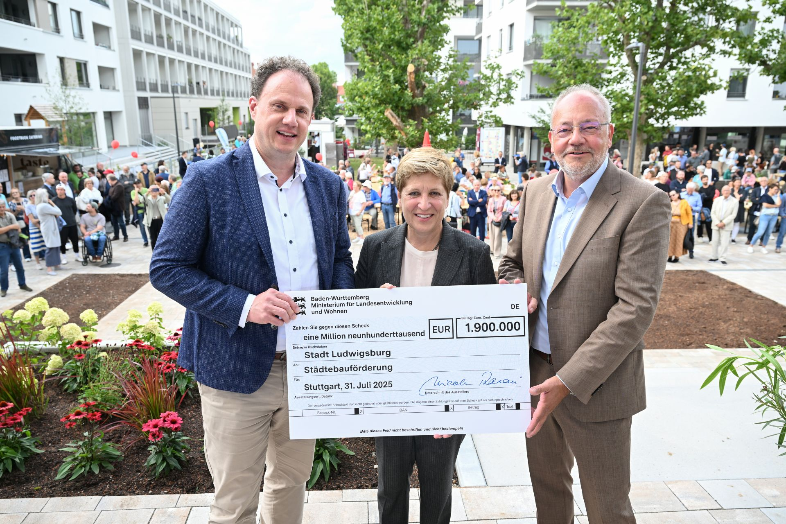
Foto: Reiner Pfisterer
Weitere Bilder zum Artikel finden Sie auf wb-lb.de/presse.

_________________________________________________________________________________________
Über die Wohnungsbau Ludwigsburg GmbH (WBL)
Als Wohnungsunternehmen der Stadt Ludwigsburg sorgt die WBL seit über 70 Jahren für bezahlbares Wohnen und schafft Räume zum Leben und Arbeiten für alle Bevölkerungsgruppen. Mit wirtschaftlichem und ökologischem Bauen und Modernisieren, mit sozialer Verantwortung für schutzbedürftige Menschen sowie mit vielfältigen Stadtentwicklungsmaßnahmen setzen wir uns für die Stadt und ihre Bürger ein. Über 10.000 Ludwigsburger wohnen oder arbeiten in Objekten der WBL.
_________________________________________________________________________________________

Kontakt:
Wohnungsbau Ludwigsburg GmbH
Silja Häcker
Öffentlichkeitsarbeit/Marketing
Telefon: +49 7141 125-229
Silja.Haecker@wb-lb.de

